
学生实验报告

（2024 —2025 学年第二学期）

学生姓名 | 沈纪中 | 学号 | 2024210203057
专业名称 | 物理学 | 所在班级 | 物理242
课程名称 | MATLAB程序设计
教师姓名 | 刘熠 | 实验日期 | 2025.3.21

杭州国际服务工程学院教学部印制
学 生 实 验 报 告
实验名称 | MATLAB程序流程控制
实验地点 | 信息楼204 | 同组人员
实验仪器  （软件、硬件  环境） | MATLAB R2024b
实验目的（要求） | - 掌握利用if语句、switch语句实现选择结构的方法  - 掌握利用for语句、while语句实现循环结构的方法  - 熟悉利用向量运算来代替循环结构的方法并理解MATLAB程序设计的特点  - 掌握定义的调用MATLAB函数的方法
实验主要步骤  （硬件类为：  原理、主要步骤、电路原理图等）  （软件类为：  数据结构、算法、主要步骤、界面等） | 撰写提示：  （实验内容和步骤应简明扼要，可以将图、代码等内容图片方式粘贴于此）  实验指导  - 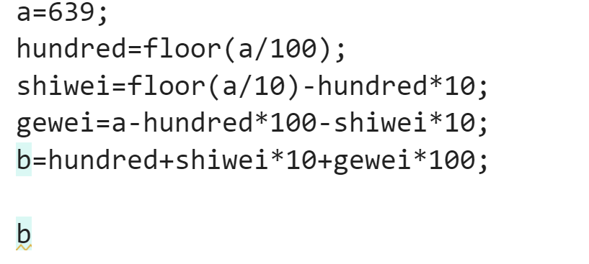  - 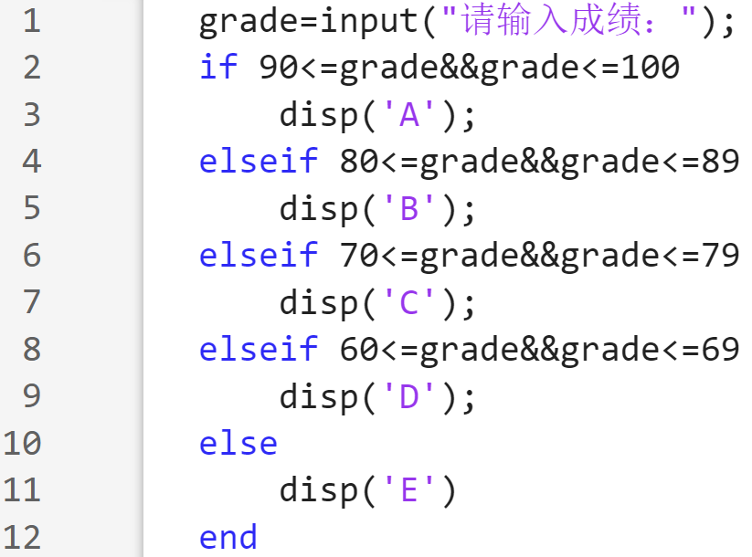  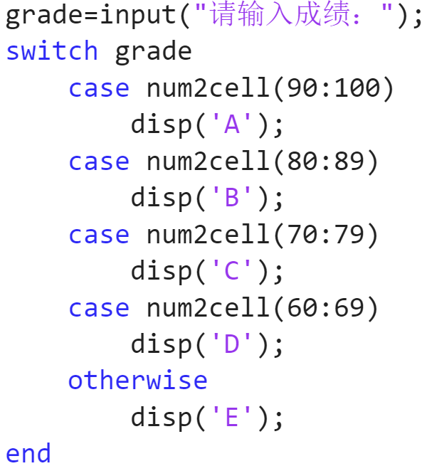  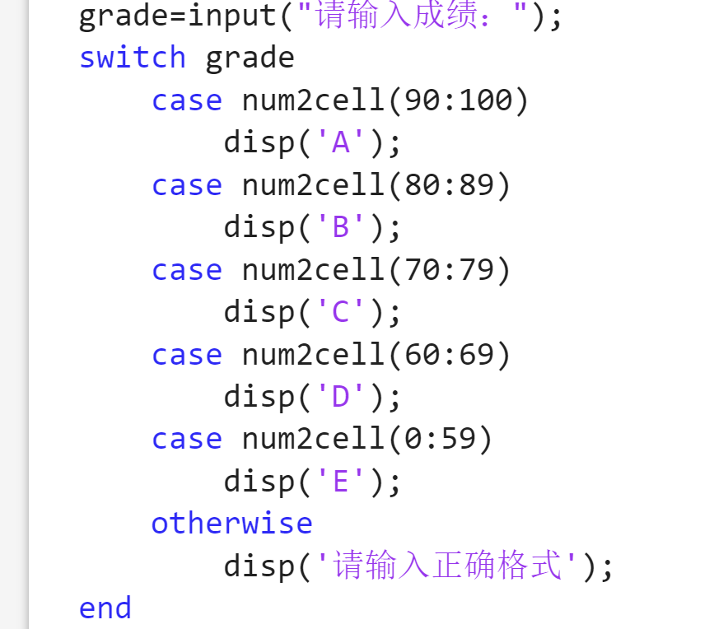  - 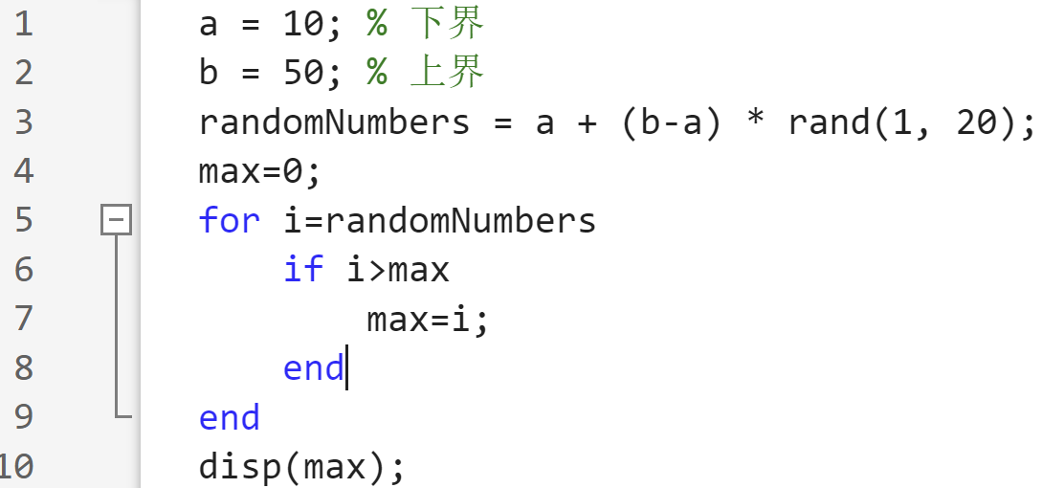  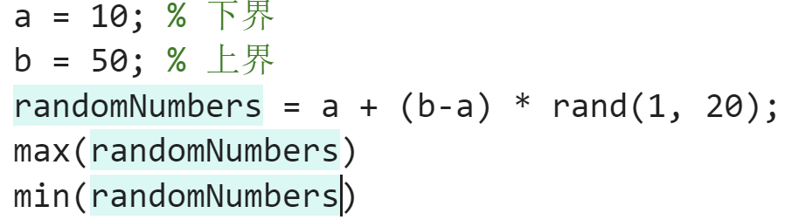  - 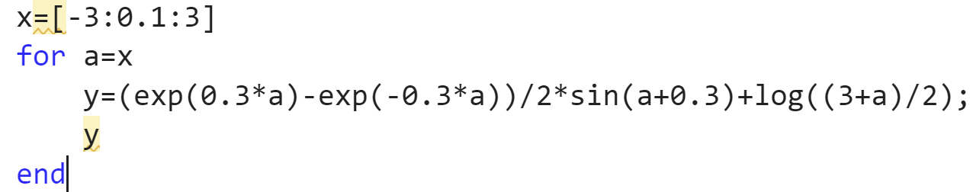  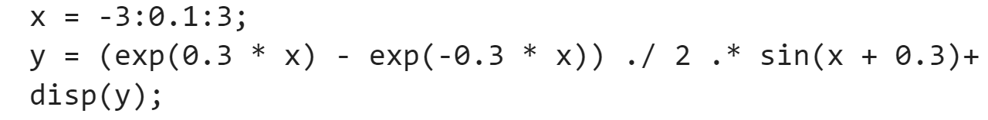  - 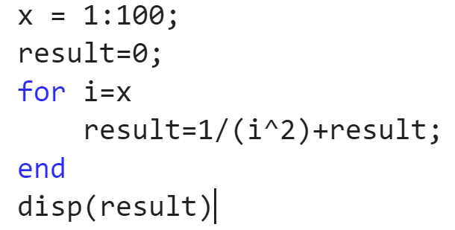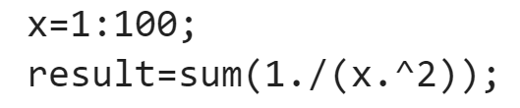  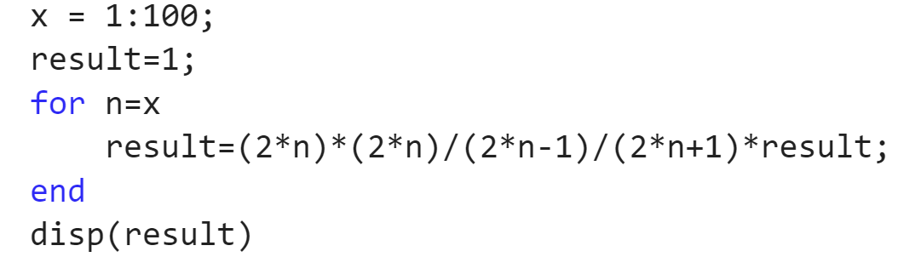  - 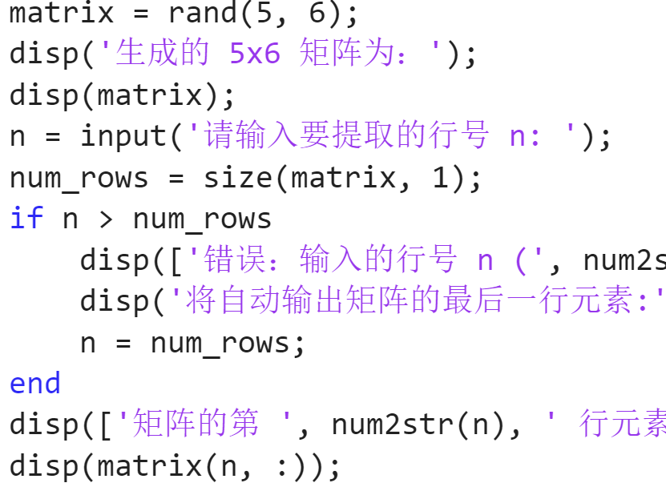  - 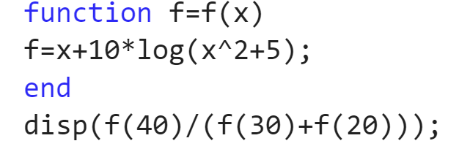  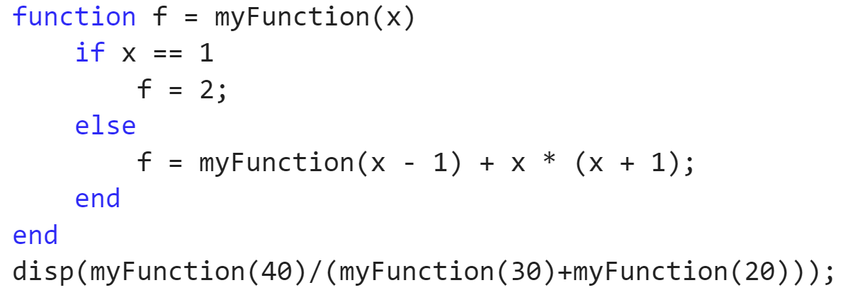  8.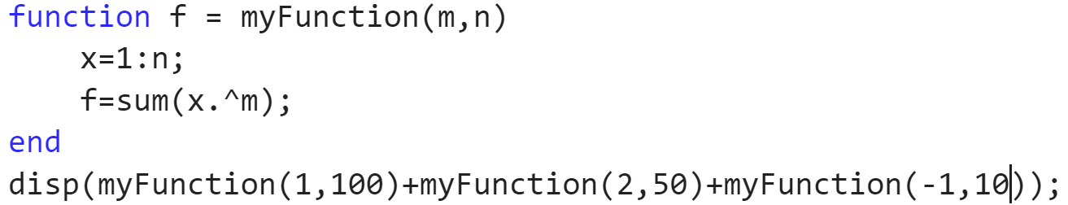  思考联系  - 脚本文件  - While break  - Function 形式 形参 实际 实参  - 语法 逻辑 断点 单步执行  - 4  - 2 2  - 25  - M 文件是 MATLAB 中的一种脚本文件或函数文件。可以通过 MATLAB 的编辑器编写 M 文件，并通过运行脚本或调用函数来执行 M 文件。  - 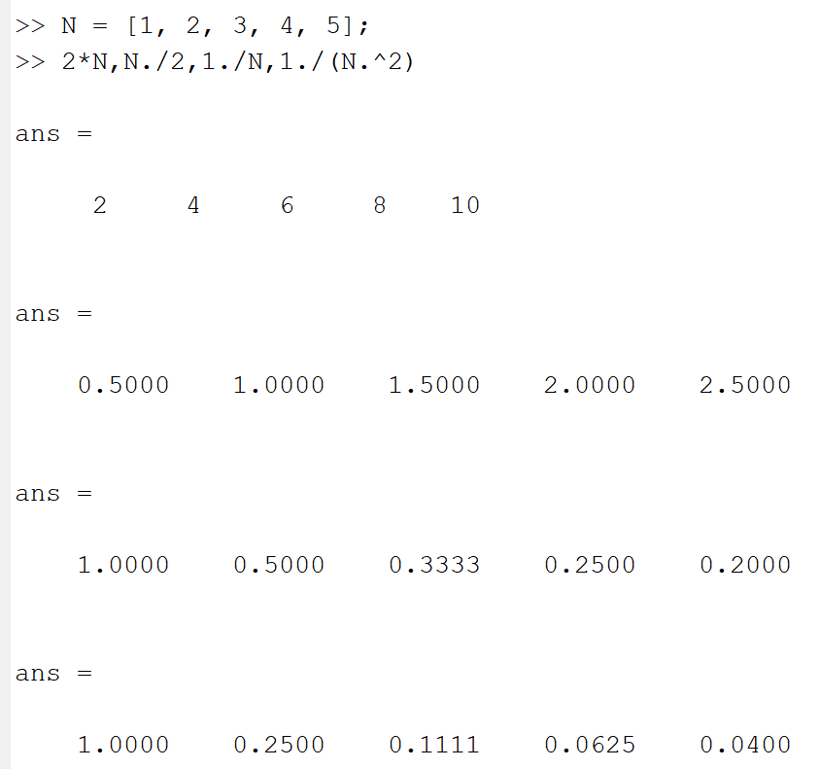  - 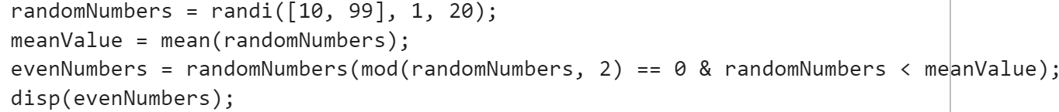  - 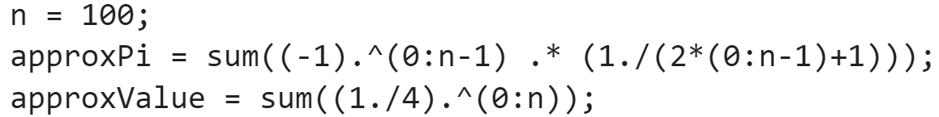  - 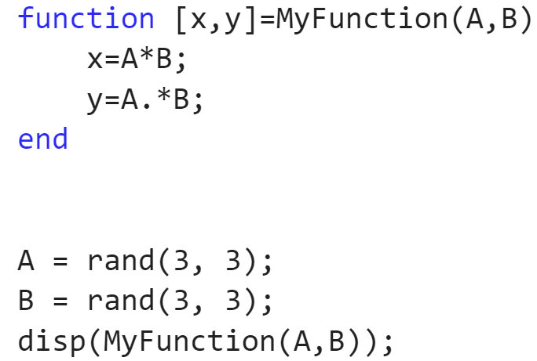  - 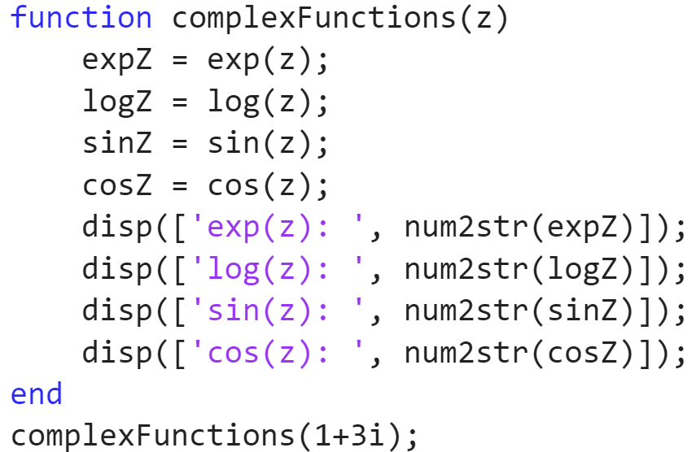
实验主要步骤  （硬件类为：  原理、主要步骤、电路原理图等）  （软件类为：  数据结构、算法、主要步骤、界面等） | （本栏页面不够可附页）
实验结果  或结论 | 基本掌握了MATLAB程序流程控制，M文件的概念与基本操作，MATLAB程序控制结构，MATLAB函数文件，MATLAB程序调试与优化。
实验心得  （重点填写内容） | 撰写提示：  （简述实验涉及的知识点、实验过程中遇到哪些难题、如何分析与处理难题、对实验结果的思考、学习建议）  对于函数应用还不够熟悉，语法与C和python均有区别。
实验指导教师评语及评分
注：学生做每个实验都必须填写实验报告。实验报告可以是纸质的，也可以是电子形式的。凡电子文本形式的实验报告须在学期末刻录进该学期教学资料光盘并存个人教学档案。
实验指导教师签名______________ _______年____ 月____ 日

